«Абилимпикс»- 2019
25 апреля 2019 года учащаяся ГКОУ «Специальная (коррекционная) общеобразовательная школа-интернат № 1» Оксана Родионова, (руководитель - учитель трудового обучения Таланова Лариса Вячеславовна), приняла участие в Региональном этапе Национального чемпионата «Абилимпикс» в Ставропольском крае, который проходил на базе ГКОУ «Специальная (коррекционная) общеобразовательная школа № 33» города Ставрополя.
Цель Чемпионата - содействие развитию профессиональной инклюзии обучающихся, социальной адаптации выпускников с ограниченными возможностями здоровья и выпускников с инвалидностью.

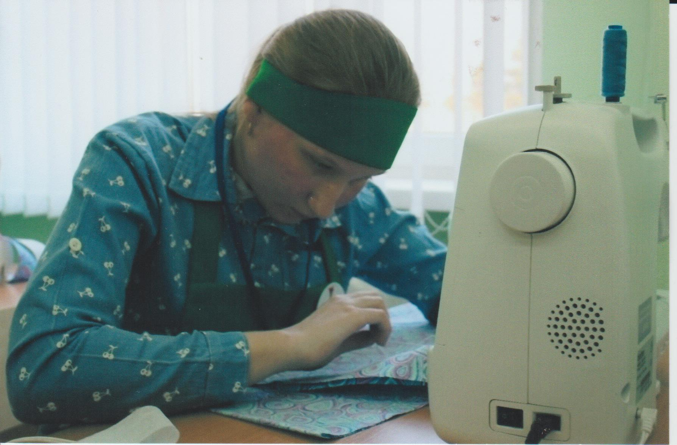

Результат- Диплом за III место по компетенции «Швея».
